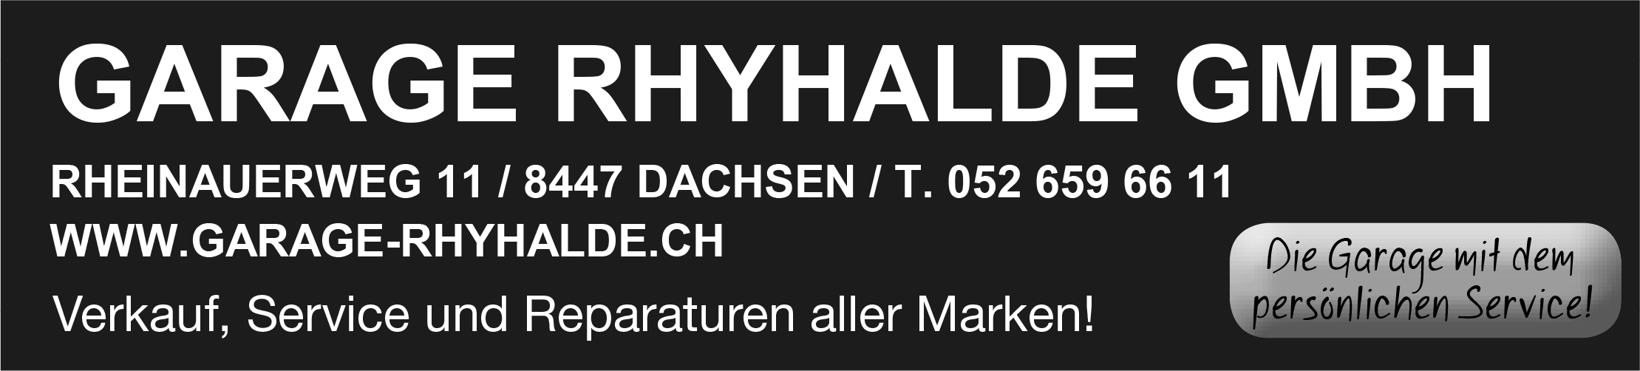

Die Preise der QUQUQ-Boxen setzen sich wie folgt zusammen:
Kauf:
KombiBox: Fr. 3`200.-
MidiBox: Fr. 3`680.-
BusBox: Fr. 3`800.-
D-Box: Fr. 3`560.-
FlatBox: Fr. 3`200.-
G-Box: Fr. 3`560.-
Zusatzkosten:
Porto und Verpackung Fr. 120.-

Lieferfrist:
Die Lieferfrist beträgt bis zu 10 Wochen (Lieferengpass).

Optionen:
Klappbeine Fr. 90.-
Teleskopauszug für Kühlboxen Fr. 160.-

Miete:
Pro Nacht: (Standard) Fr. 35.-
Inklusive: Campingbox, Kochschublade, Windschutz, 2-Flammen-
Gaskartuschen Kocher, 2 Gaskartuschen, 2 Kanister à 10 l,
mit 1 Ablasshahn, 2 Edelstahl Schüsseln, Klappbett (trägt 180 kg)
mit Gurtschlaufen (werkzeuglos verstellbar), z.T. Klappbeine,
Hochwertige Kaltschaummatratze, 110 x 195 cm, 10 cm Stärke,
Spannbezüge, 3-teilig, 100% Baumwolle, Zurrgurt 500 daN

Pro Nacht: (Praktisch) Fr. 45.-
Inklusive: (Wie Standard) Zusätzlich Kühlbox und Ausgestattete-

Küche (Geschirr, Pfannen, Gewürze, Gläser, Besteck, Spühlmittel)

Pro Nacht: (Deluxe) Fr. 95.-
Inklusive: (Wie Standard und Praktisch) Zuzüglich gefüllte Kühlbox
mit Produkten, wenn immer möglich von unsrer Kundschaft.

(Wein, Wasser, Butter, Konfi, Brot, Bier, Apero “Plättli“) Wert. ca. Fr. 50.-
(Inhalt der Boxen bezieht sich immer auf 2 Personen)
